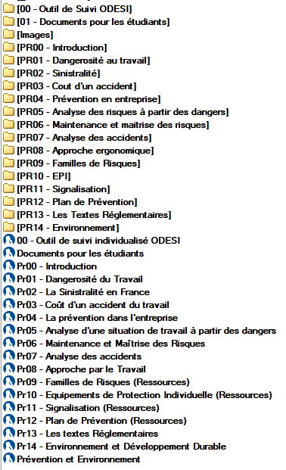

Cartes mentales (mindview) de chaque activité de la ressource

Carte mentale (mindview) contenant l’ensemble des activités de la ressource

Dossiers contenant tous les documents de la ressource

Dossiers contenant l’outil de suivi ODESI